107年度上半年辦理精進教學「專業成長－校本研習」成果摘述表
學校名稱：臺南市東區東光國小；填表人：李嘉津
計畫方案名稱 | 跨領域閱讀理解策略教學增能與實作工作坊
計畫方案概述 | 一、計畫目標：  1、認識以閱讀理解輔助各學科的教學策略。  2、設計以閱讀理解輔助各學科學習的教材。  3、以閱讀理解策略輔助教學之實作及分享。  4、建構學校之閱讀推動模式，增進教師閱讀指導知能，提升學生閱讀力與學習力。  二、計畫成員：  全校教師共同參與。
計畫方案運作歷程 | 本校邀請各領域的菁英老師進行一系列的課文本位閱讀理解課程，其實施歷程如下：  1、107/03/07「筆記與摘要」的指導策略(東區勝利國小黃雅貴老師)  2、107/03/14美感創意教學(仙草國小洪琪琇主任)  3、107/04/18打開五感親近自然(荒野台南分會會長陳格宗講師)  4、107/06/06童話閱讀與寫作(作家林哲璋老師)  5、107/06/20教學成果交流與分享
計畫方案運作成果 | 以學習成效或任務達成面向加以說明(研發之課程或教材教法、學校組織文化之改變、教師專業成長提升與學生學習成效之客觀分析)  1.教師透過一系列課文本位閱讀理解的精進研習，透過學習單的提問設計，引導學生之高層次思考。教師的教學方式不再被教師手冊綁住，從更多元的面向去引導孩子。  2. 透過同儕教師(同領域)教學實務的分享，教師的教學能不斷的融合、歸整、反思、再修正、創新再創新，提升教師行動研究能力與教學方法。
活動照片6-12張 | 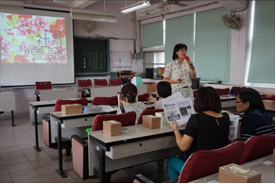  編號：01  日期：107/03/07  文字說明：黃雅貴老師分享筆記與摘要 | 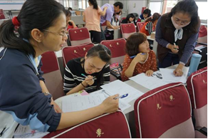  編號：02  日期：107/03/07  文字說明：老師們實作九宮格筆記策略
 | 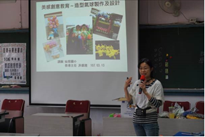  編號：03  日期：107/03/14  文字說明：邀請白河區仙草國小洪琪琇主任到校分享創意氣球實作 | 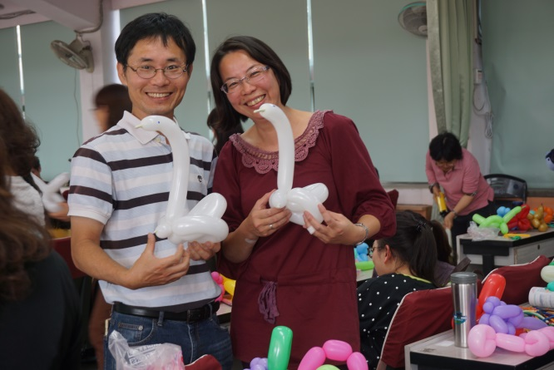  編號：04  日期：107/03/14  文字說明：創意作品--白天鵝
 | 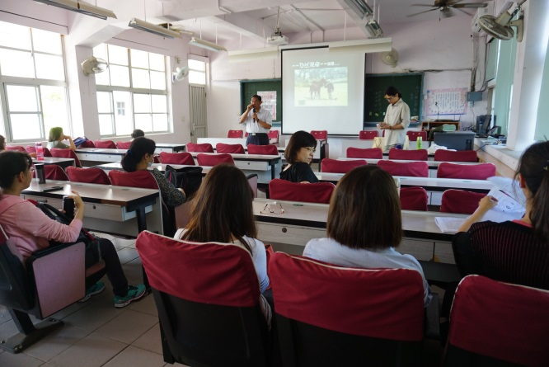  編號：05  日期：107/04/18  文字說明：野馬分享如何帶領孩子親近自然 | 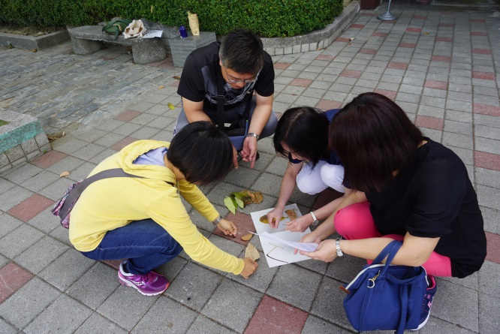  編號：06  日期：107/04/18  文字說明：野馬帶領老師打開五感，親近與觀察自然：利用大自然的素材拼出唐詩的意境
 | 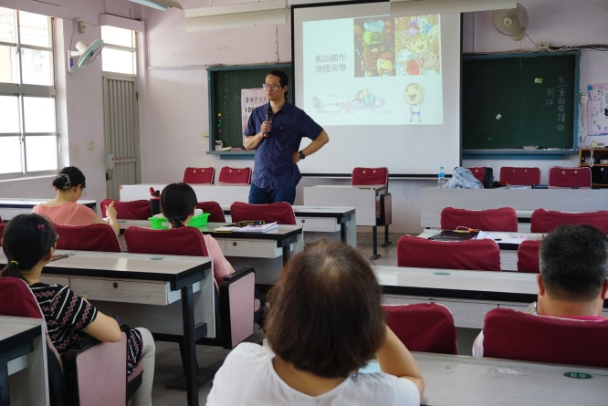  編號：07  日期：107/06/06  文字說明：作家林哲璋老師到校進行童話閱讀與寫作的分享 | 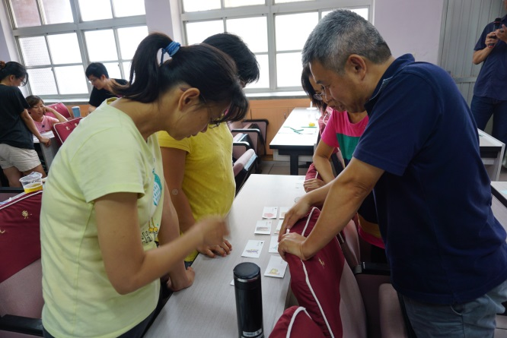  編號：08  日期：107/06/06  文字說明：童話結合桌遊，樂趣無窮
 | 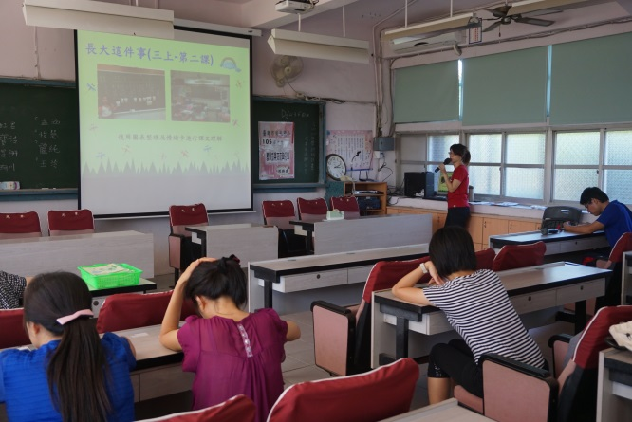  編號：09  日期：107/06/20  文字說明：各領域老師的跨領域閱讀理解教學策略分享。(社會領域) | 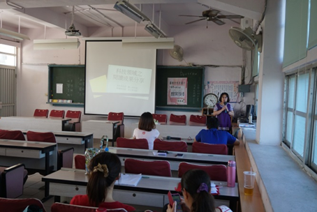  編號：10  日期：107/06/20  文字說明：各領域老師的跨領域閱讀理解教學策略分享。(資訊領域)
省思與結論 | 107年度邀請各領域菁英老師到校進行跨領域閱讀理解策略教學的分享與實作，透過實作的練習與實務經驗分享，教師將講師介紹的方式應用在不同領域教學上。在校內進行多場次小規模的公開觀課，透過觀課與議課持續精進語文教學，激盪不同的火花。

